Классный час «Неизвестный солдат» 8 класс
Классный руководитель Шакуля Л.Н.

Видеофильм «Журавли»№1начало и с 3.37 до «превратились в белых журавлей»
Как вы думаете о чем или о ком мы с вами сегодня будем говорить!
Кто такой неизвестный солдат?
Вот так объясняет своей маленькой дочери это отец.
Звукозапись №2 (до боя курантов)

Вот такие строчки написал об этом Эдуард Асадов
Могила Неизвестного солдата!
О, сколько их от Волги до Карпат!
В дыму сражений вырытых когда-то
Саперными лопатами солдат.
Зеленый горький холмик у дороги,
В котором навсегда погребены
Мечты, надежды, думы и тревоги
Безвестного защитника страны.
Кто был в боях и знает край передний,
Кто на войне товарища терял,
Тот боль и ярость полностью познал,
Когда копал "окоп" ему последний.
За маршем - марш, за боем - новый бой!
Когда же было строить обелиски?!
Доска да карандашные огрызки,
Ведь вот и все, что было под рукой!
Последний "послужной листок" солдата:
"Иван Фомин", и больше ничего.
А чуть пониже две коротких даты
Рождения и гибели его.
Но две недели ливневых дождей,
И остается только темно-серый
Кусок промокшей, вздувшейся фанеры,
И никакой фамилии на ней.
За сотни верст сражаются ребята.
А здесь, от речки в двадцати шагах,
Зеленый холмик в полевых цветах -
Могила Неизвестного солдата...
Но Родина не забывает павшего!
Как мать не забывает никогда
Ни павшего, ни без вести пропавшего,
Того, кто жив для матери всегда!
Да, мужеству забвенья не бывает.
Вот почему погибшего в бою
Старшины на поверке выкликают
Как воина, стоящего в строю!
И потому в знак памяти сердечной
По всей стране от Волги до Карпат
В живых цветах и день и ночь горят
Лучи родной звезды пятиконечной.
Лучи летят торжественно и свято,
Чтоб встретиться в пожатии немом,
Над прахом Неизвестного солдата,
Что спит в земле перед седым Кремлем!
И от лучей багровое, как знамя,
Весенним днем фанфарами звеня,
Как символ славы возгорелось пламя -
Святое пламя вечного огня!
Видео №3
3 декабря Россияне впервые отмечали день ПАМЯТИ НЕИЗВЕСТНОГО СОЛДАТА.
Дата выбрана не случайно. В этот день 3 декабря 1966 года прах неизвестного солдата был перенесен из братской могилы советским воинам на Ленинградском шоссе и торжественно захоронен в Александровском саду, у стен Кремля . В Настоящее время, на месте захоронения расположен мемориальный ансамбль – МОГИЛА НЕИЗВЕСТНОГО СОЛДАТА и горит вечный огонь.
Две трети века назад началась Великая Отечественная война, унесшая многие миллионы жизней наших сограждан, родных и близких - людей, которым мы обязаны своей свободой и независимостью.
По всей нашей необъятной Родине - от Владивостока до Калининграда, включая все бывшие республики СССР, а также дальнее зарубежье, были воздвигнуты десятки тысяч памятников, монументов, обелисков и мемориалов в память о войне и людях в ней победивших, живых и павших. Этот процесс идет до сих пор, устанавливаются имена неизвестных солдат, устанавливаются новые мемориалы.
Неизвестный солдат
Ярко звезды горят,
И в кремлевском саду
Неизвестный солдат
Спит у всех на виду.
Над гранитной плитой
Вечный свет негасим.
Вся страна сиротой
Наклонилась над ним.
Он не сдал автомат
И пилотку свою.
Неизвестный солдат
Пал в жестоком бою.
Неизвестный солдат –
Чей-то сын или брат,
Он с войны никогда
Не вернется назад.
Ярко звезды горят,
И в кремлевском саду
Неизвестный солдат
Спит у всех на виду.
…….
(Ю. Коринец)

Самое дорогое и священное, что передается от одного поколения другому – это ПАМЯТЬ о прошлом. Никогда Россия не забудет историю второй мировой войны. Написано много хороших книг, созданы художественные полотна, поставлены фильмы и спектакли об истории Великой Отечественной войны.
Но есть особенная книга- книга ПАМЯТИ. Это книга мемориал, книга торжественный реквием и тихий молитвенник. Книга памяти - это скорбный поименный список погибших, пропавших без вести, умерших в госпиталях во время ВОВ.
В книге есть строки из фронтовых писем, написанные солдатами с фронта своим родным, близким. Тысячи таких писем хранятся в семьях, музеях, архивах. Погибая, они завещали нам любить и беречь Родину, дружбу и согласие народов ее населяющих. Умирая, они думали о своих детях, о том какими они вырастут и слали в треугольных конвертах такие завещания.
На одном из писем написано: Письмо сыну. Вскрыть в день вступления в пионеры в случае моей гибели. Солдатское письмо сын получил.
Обстоятельства жизни могут сложиться так, что мне не удастся до конца выполнить свои отцовские обязанности перед тобой. Идет Отечественная война с германским фашизмом. Я еду на фронт, поэтому высказываю тебе мои пожелания и требования.
-Уважай, люби, дорожи своей мамой. Она высоких моральных качеств человек, много потрудилась в жизни и много пережила.
- Люби труд, не будь белоручкой. Никогда не стыдись никакой работы. В жизни нужно уметь и пол вымыть, и заплату пришить, и железо ковать, и дом срубить. Все что потребуется. Пусть будут ловкими и умелыми твои руки.
- Старайся как можно больше узнать. Учись хорошо, много и настойчиво. Никогда не зазнавайся и не думай, что ты знаешь больше других. Зазнайство свойственно невеждам и хвастунам.
- Будь человеком сильной воли, чтобы твои действия не расходились с тем, что начинает разум. Запомни, что воля не данная человеку, а воспитывается им.
-Будь честен справедлив и прямолинеен, умей отвечать за любой поступок
-Будь пионером, комсомольцем, коммунистом таким, чтобы все маленькие и большие дела были подчинены только одной цели- борьбе за торжество разума и труда.
Вот и все. Постарайся быть человеком не чужих, а своих родителей.
Это письмо с фронта сыну написал студент Омского сельскохозяйственного института Герман Трофимович Тельнев. Добровольцем ушедшим в армию в составе лыжного батальона, он пропал без вести. Никто не знает где и в какой братской могиле похоронен боец. А письмо осталось, как завещание потомкам, нам всем, живущим сегодня.
Имеются ли у кого-то из вас ребята дома в семье такие письма с фронта?
И сейчас мы, перечитывая их письма, вспоминаем о них, о тех простых солдатах, наших земляках, которые ценой своей жизни приближали долгожданную и желанную дату – 9 Мая 1945 года, которая стала днем Победы. И в этом году мы отмечаем ее в 70 раз!
Как бы ответили на такое послание.
Пишут ответ бойцу 5-7 минут, зачитывают
Ребята давайте соберём все ваши письма и напишем одно большое письмо от ребят нашего класса этому бойцу.
Отрывок из "Реквиема" Роберта Рождественского

Помните! Через века, через года, - помните! О тех, кто уже не придет никогда, - помните!
Помните! Через века, через года, - помните!
О тех, кто уже не придет никогда, - помните!
Не плачьте! В горле сдержите стоны, горькие стоны.
Памяти павших будьте достойны! Вечно достойны!
Хлебом и песней, мечтой и стихами, жизнью просторной.
Каждой секундой, каждым дыханьем будьте достойны!
Люди! Покуда сердца стучатся, - помните!
Какою ценой завоевано счастье, - пожалуйста, помните!
Песню свою отправляя в полет, - помните!
Детям своим расскажите о них, чтоб запомнили!
Детям детей расскажите о них, чтобы тоже запомнили!
Во все времена бессмертной земли помните!
К мерцающим звездам ведя корабли, -
о погибших помните!
Встречайте трепетную весну, люди земли.
Убейте войну, прокляните войну, люди земли!
Мечту пронесите через года и жизнью наполните!..
Но о тех, кто уже не придет никогда, - заклинаем, - помните!
Сегодня мы еще раз поговорили о том, что не оставляет равнодушными сотни тысяч людей вот уже многие годы. И когда в настоящее время слышишь: «Сколько можно о войне? Зачем все это?»
Нужна ли нам с вами эта памятная дата 3 декабря? Почему?

Давайте попробуем подвести итог нашему мероприятию. Все вместе создадим скинвейн на тему Неизвестный солдат.
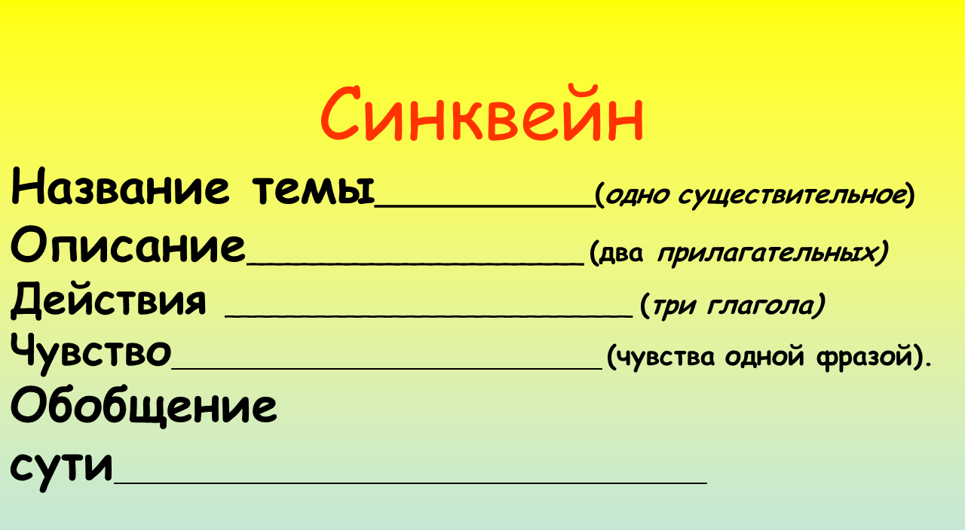
Солдат
Неизвестный, мужественный
Сражался, погиб, похоронен
Защитник Отечества
Памятная дата (Вечный огонь)(3 декабря)

А теперь попробуйте сами на военную тему.

Письмо
Долгожданное, помятое, старое,
Приносят, тревожат, радует
Летопись военных времен
Память
________________________________________________________

Памятник.
Исторический, большой,
Напоминает, воодушевляет, стоит.
Сооружение, предназначенное для увековечения чего-либо.
Монумент
__________________________________________________________

Война
Длительная, жестокая (кровопролитная, тяжелая, разрушительная)
Причиняет, истребляет, лишает, губит, началась, длилась, закончилась
Вооруженное насилие над кем-то
Страдание
__________________________________________________________________Россия
Великая, огромная,
Чтит, помнит, развивается
Умом Россию не понять
отечество

